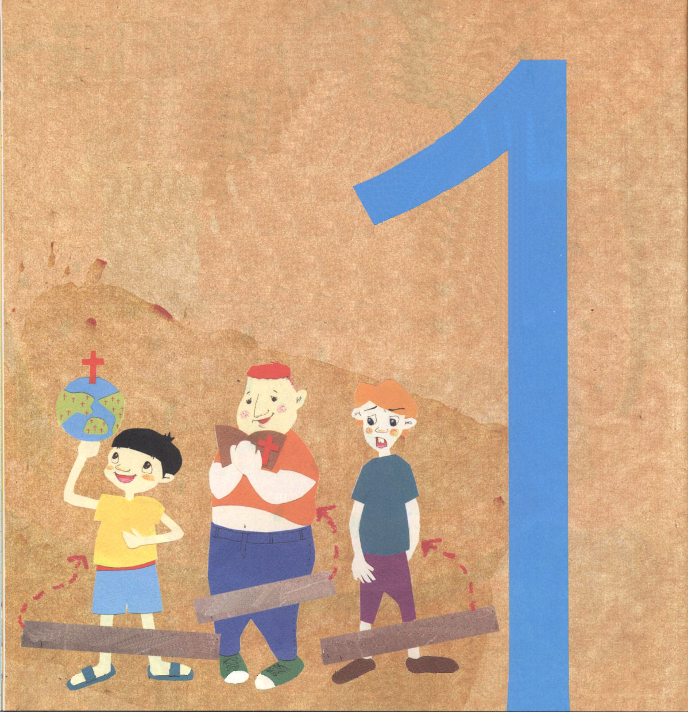
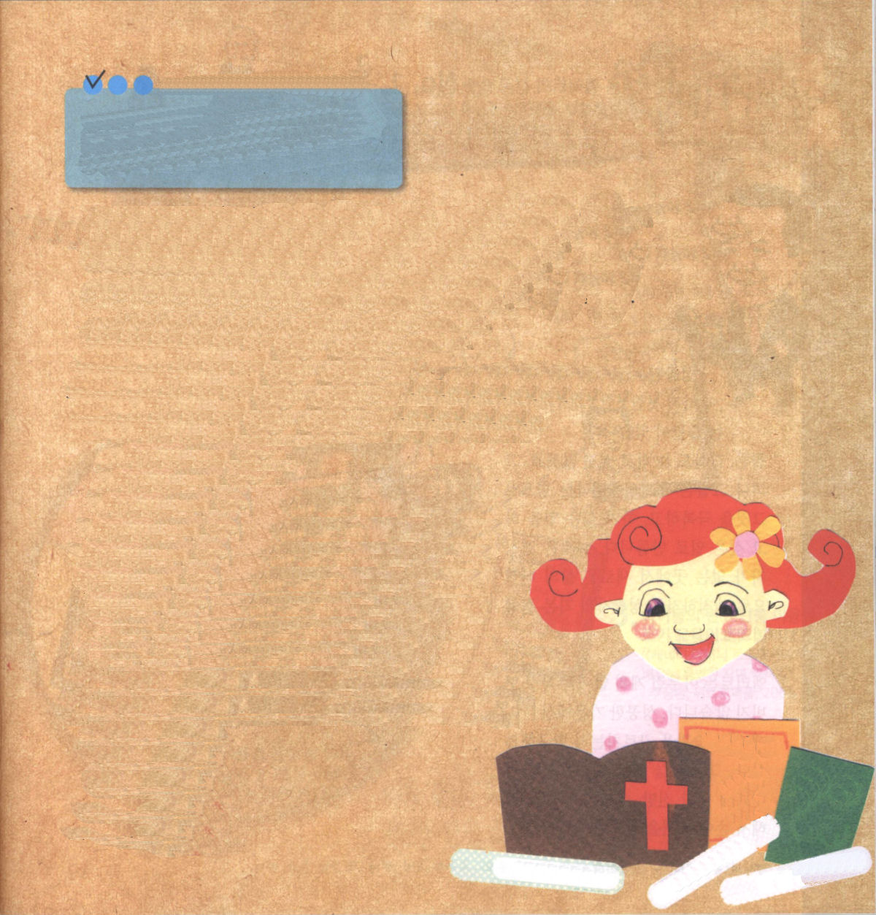
子どもが知るべきイザヤ書

イザヤは
ずいぶん前に、
成就する
神様のみことばを
伝えました

1．イザヤは、どんな人ですか(名前の意味 ：主の救い、主は偉大である)
(1) B. C. 740年、ウジヤ王のとき、働きをはじめた偉大な預言者です
(2) B. C. 722年、サマリヤがせめおとされたとき、ユダのそむきを警告した
預言者です
(3) 非難と救いをえた預言者です

2．神様のみことばを受ける三種類の人がいます
(1) 成就するみことばを信じる人々は、時代を生かします
① イザヤ
② Remnant 7人
(2) 成就したみことばだけを見る人たちもいます
(使11：1～18)
(3) 成就したみことばもにぎることが
できない人もいます
① アナニヤとサッピラ夫婦 (使5：1～11)
② もんくを言う人たちは、かならず損をするようになります

3．福音にあって三つのことをかならず見つけるべきです
(1) 今日のみことば
(2) 今日の祈り
(3) 今日の伝道

成就したみことばを見る者

成就する世界福音化の契約を
にぎるレムナント
成就したみことばもにぎらず
もんくを言う者

8月1日－ヤン・チョンオ、戦後初めて韓国に金メダル(1976年)、ベルリンオリンピック開幕(1936年)

定刻祈りに成功したらチェックしよう

イザヤ1：1 アモツの子イザヤの幻。これは彼が、ユダとエルサレムについて、ユダの王ウジヤ、ヨタム、アハズ、ヒゼキヤの時代に見たものである。

子ども
いのりの
てちょう

でんどう
てちょう

今日のいのり
今日のみことば
今日の伝道

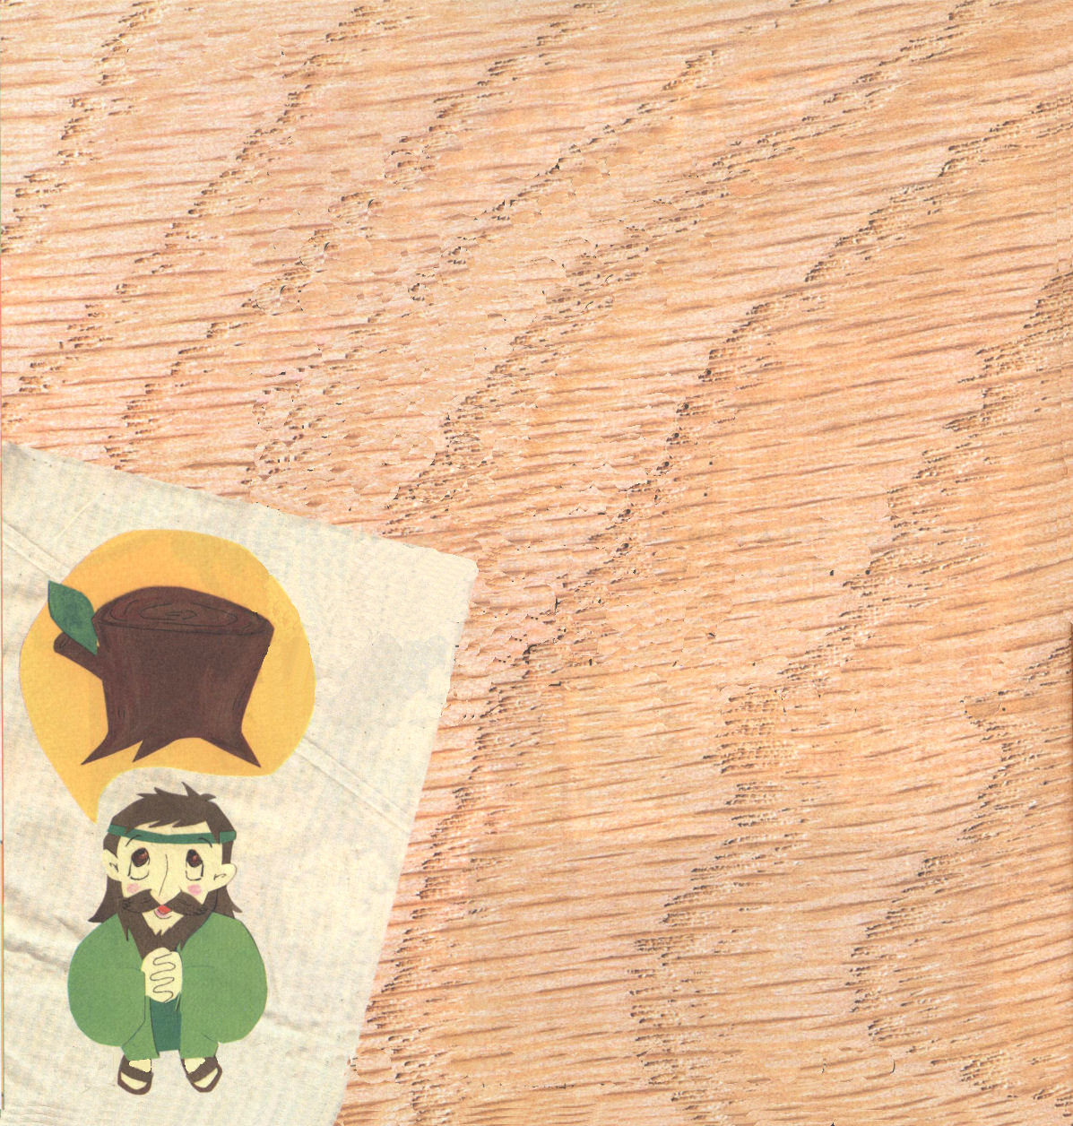
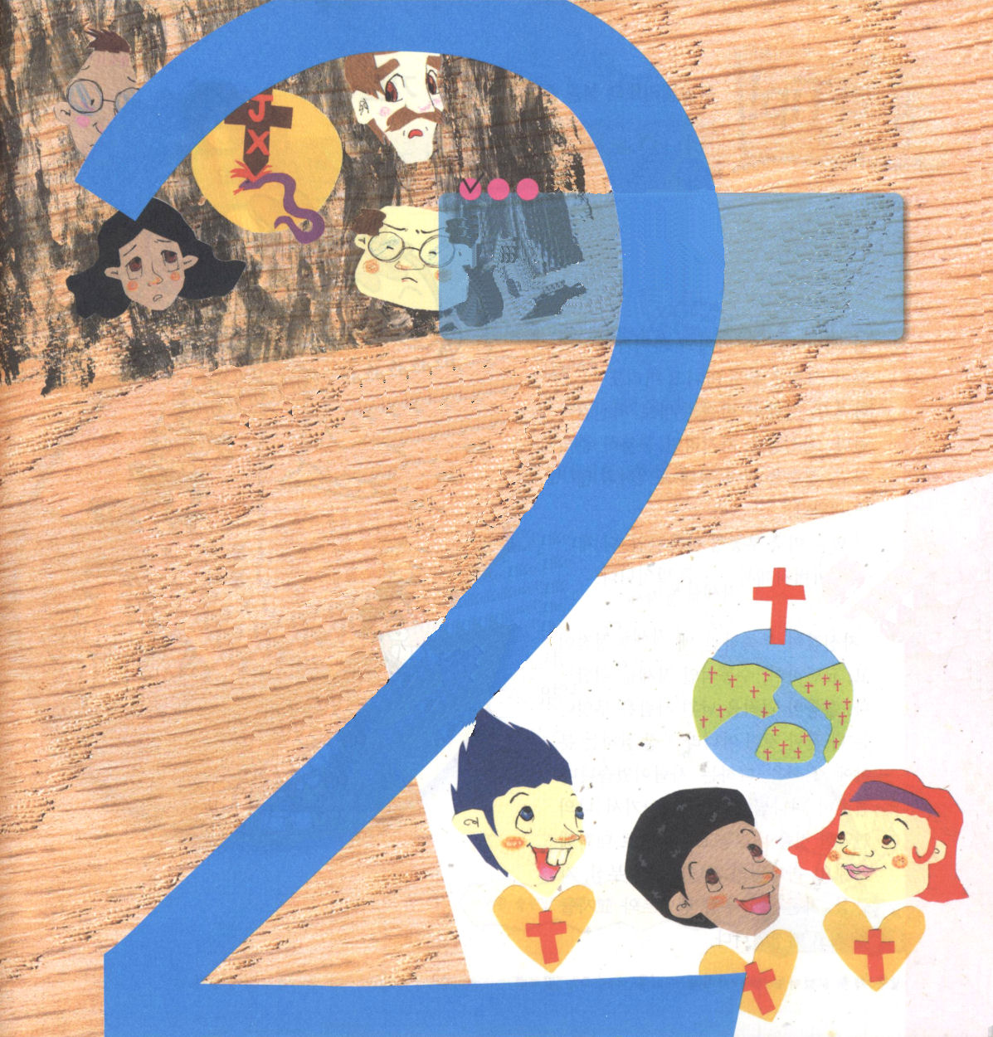
子どもが知るべきイザヤ書

1．まことの福音を持つ者は三つのことを見ることができます
(1) 未来を知らせる神様のみことばを見ます (イザヤ6：1)
(2) 正確な霊的な答えを見るようになります (イザヤ6：2～8)
(3) 伝道の祝福を見ることができます (イザヤ6：13)

2．まことの福音を持つ者は落胆しません
(1) バビロンの侵略の理由を知るようになります (イザヤ6：12～13)
(2) もっと深刻な問題が起きることを知っています (イザヤ6：13)
(3) しかし、もっと大きな答えの奥義を知っているために落胆しません
(イザヤ6：13)

3．まことの福音運動のためにまず知らなければならないことがあります
(1) 未信者には福音だけを伝えなければなりません (イザヤ7：14)
(2) 霊的な問題を持つ信徒は、ただ福音だけを味わうようにさせな
ければなりません (イザヤ7：14)
(3) 福音を持つ使命者には、まことの使命を知らせなければなりません
(イザヤ7:14、6:13、60:1～22)

イザヤには
まずさきに
なりたっていることが
ありました

8月8日－ウォーターゲイト事件でアメリカのニクソン大統領辞任（1974年）/
東洋の真珠、舞踊家チェ・スンヒ死亡（1969年）

定刻祈りに成功したらチェックしよう

イザヤ6：1～13 そこにはなお、十分の一が残るが、それもまた、焼き払われる。テレビンの木や樫の木が切り倒されるときのように。しかし、その中に切り株がある。聖なるすえこそ、その切り株。 (13)

世界 福音化

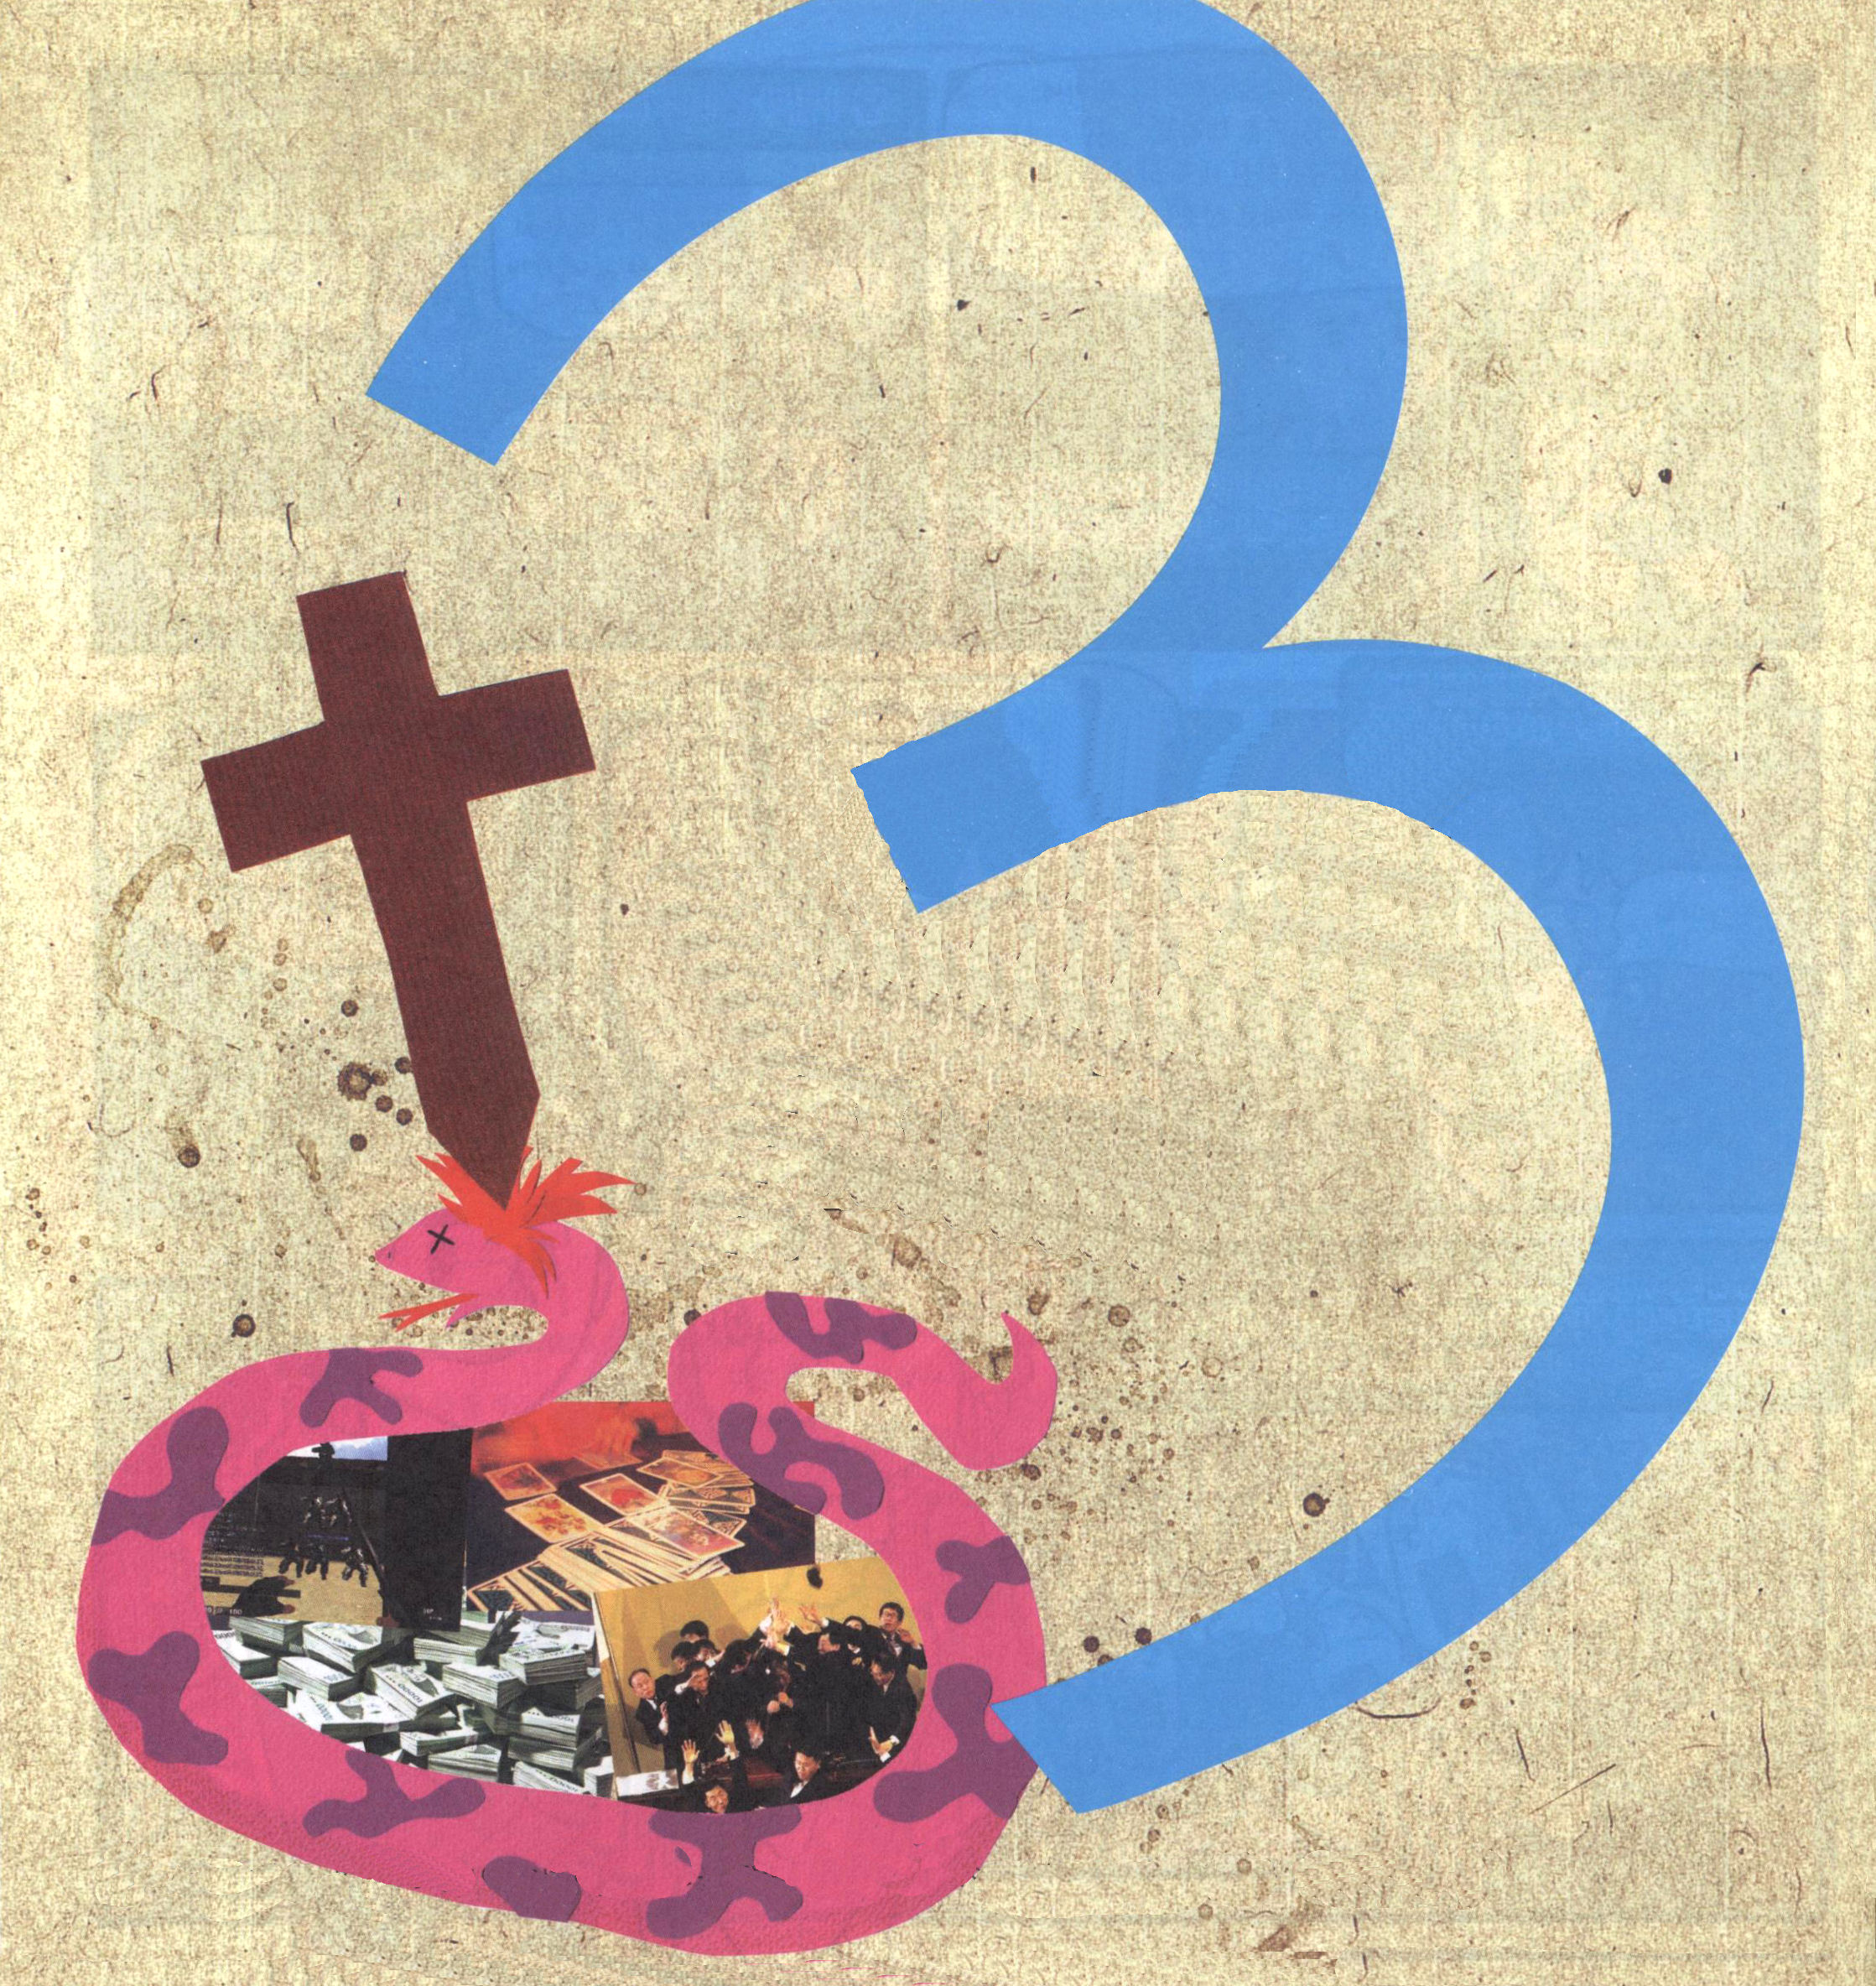
子どもが知るべきイザヤ書

福音の回復を
どのようにしなければ
なりませんか

8月15日－第二次世界大戦終戦[1945年]、韓国、北朝鮮離散家族再会（2000年）

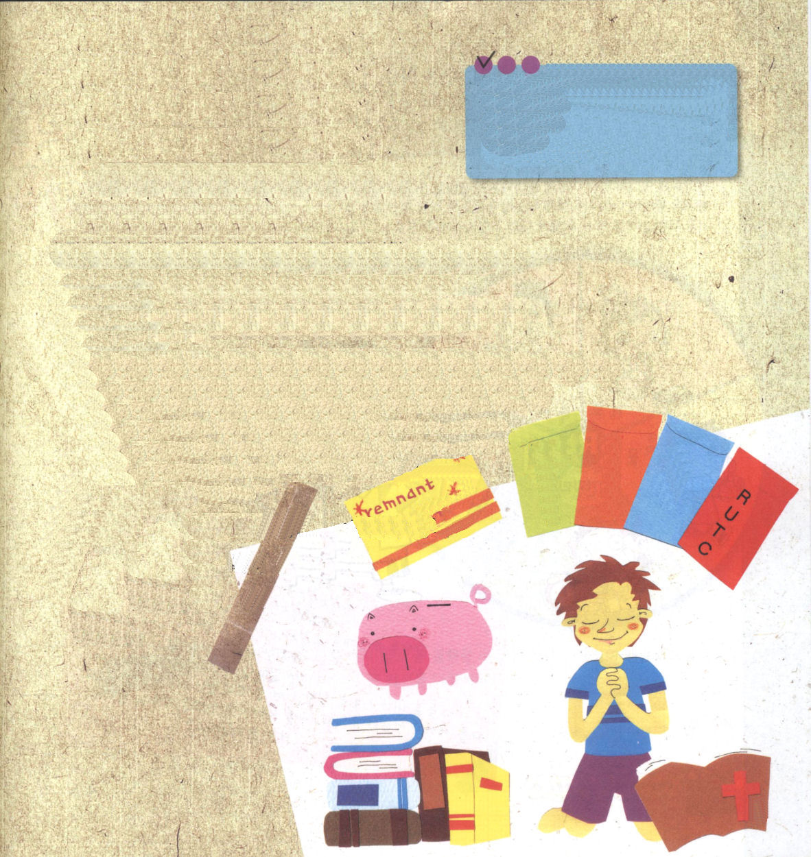
定刻祈りに成功したらチェックしよう

イザヤ7：14 それゆえ、主みずから、あなたがたに一つのしるしを与えられる。見よ。処女がみごもっている。そして男の子を産み、その名を『インマヌエル』と名づける。

1．福音はことばだけ、文字だけではなく、
いのちのある福音を伝えるべきです
(1) いのちのある福音はいくつかのことが見えます
① 原罪 (創3：1～5) ② サタン (創3：1～6)
③ 滅び (創3：16～20)
(2) いのちのある福音は実際の救いを見ることができます（創3:15）
(3) レムナント7人のように、創3章15節の契約の中で、すべてを生かすことが
できます (イザヤ60：1～22 経済、文化、政治)

2．いのちを失ったイスラエルの民は大きな苦しみにあいました
(1) 奴隷でひっぱっていかれた解決策を見つけなければなりません
(創3：15、出3：18)
(2) 戦争にあっても勝利する力を受けなければなりません
(Ⅰサムエル3：1～18)
(3) 捕虜になっても、唯一な答えがあります(イザヤ7：14)

3．まことのイスラエルの福音運動を見せなければなりません
① 神様の力 ② 読書
③勉強 ④ 人間関係
⑤ 経済 ⑥ 文化 ⑦政治

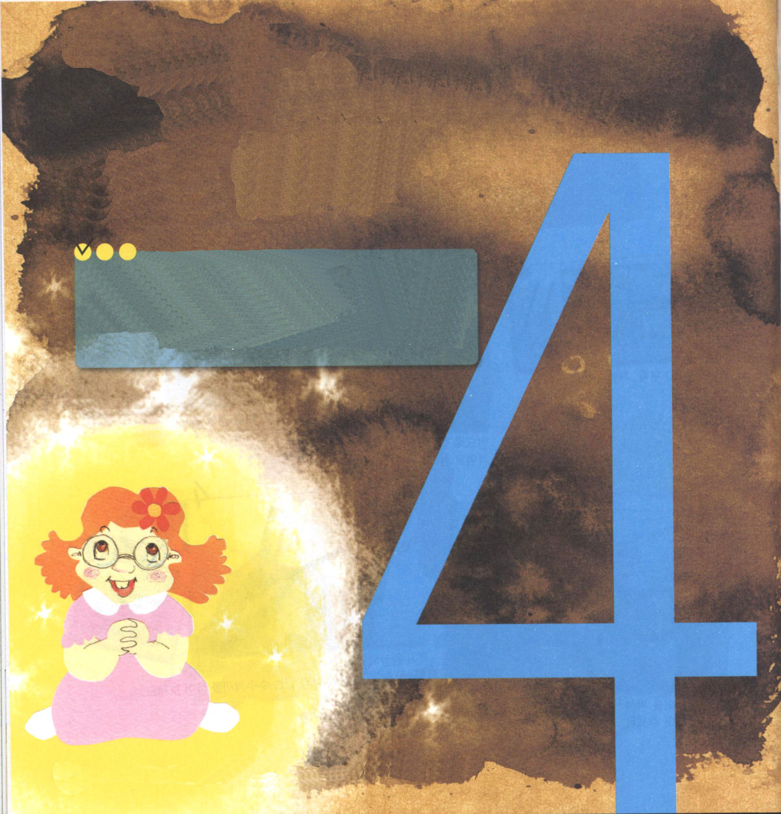
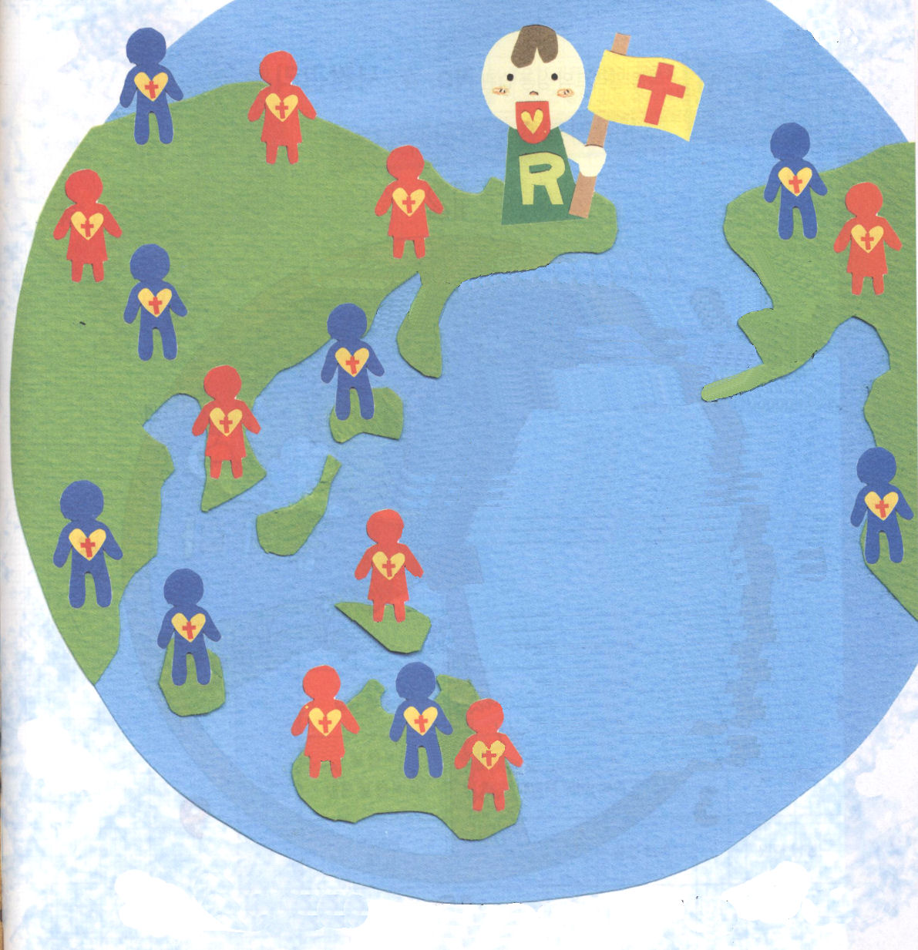

光を味わうように
しなければなりません

定刻祈りに成功したらチェックしよう

イザヤ60：1～2 起きよ。光を放て。あなたの光が来て、主の栄光があなたの上に輝いているからだ。見よ。やみが地をおおい、暗やみが諸国の民をおおっている。しかし、あなたの上には主が輝き、その栄光があなたの上に現れる

子どもが知るべきイザヤ書

1．光を説明するより、実際に光を味わわなければなりません
(1) 神様の恵みによってすでに光が来ています (イザヤ６０：1～２)
(2) 光を味わいながら起きなければなりません
(3) 光を味わっていることを話さなければなりません

2．光を味わっているときにしたがってくる結果があります
(1) 光がのぞめば、やみは自然と逃げていきます (イザヤ60：1～2)
(2) レムナントが起きて光に来るようになります (イザヤ60：3～5)
(3) すべての国と文化と経済が光に出てくるようになります
(イザヤ60：6～18)

3．神様の働きは、このときからはじまります(イザヤ60：20～22)
(1) 小さな者が氏族となります（氏族）
(2) 弱い者が強国となります（強国）
(3) 時が来れば主がすみやかにそれをなさいます（主がなさる）

8月22日－日韓併合条約調印（1910年）、これによって朝鮮王国は建国519年で幕を閉じました

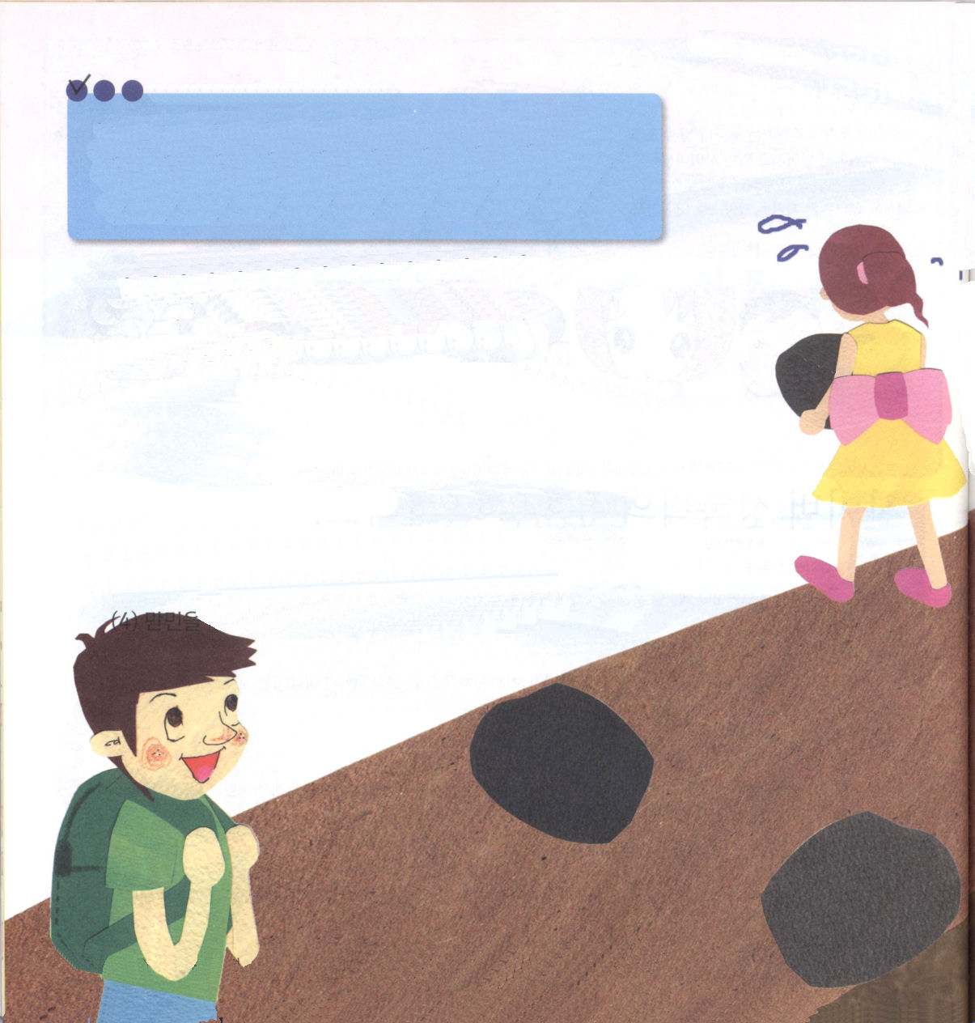
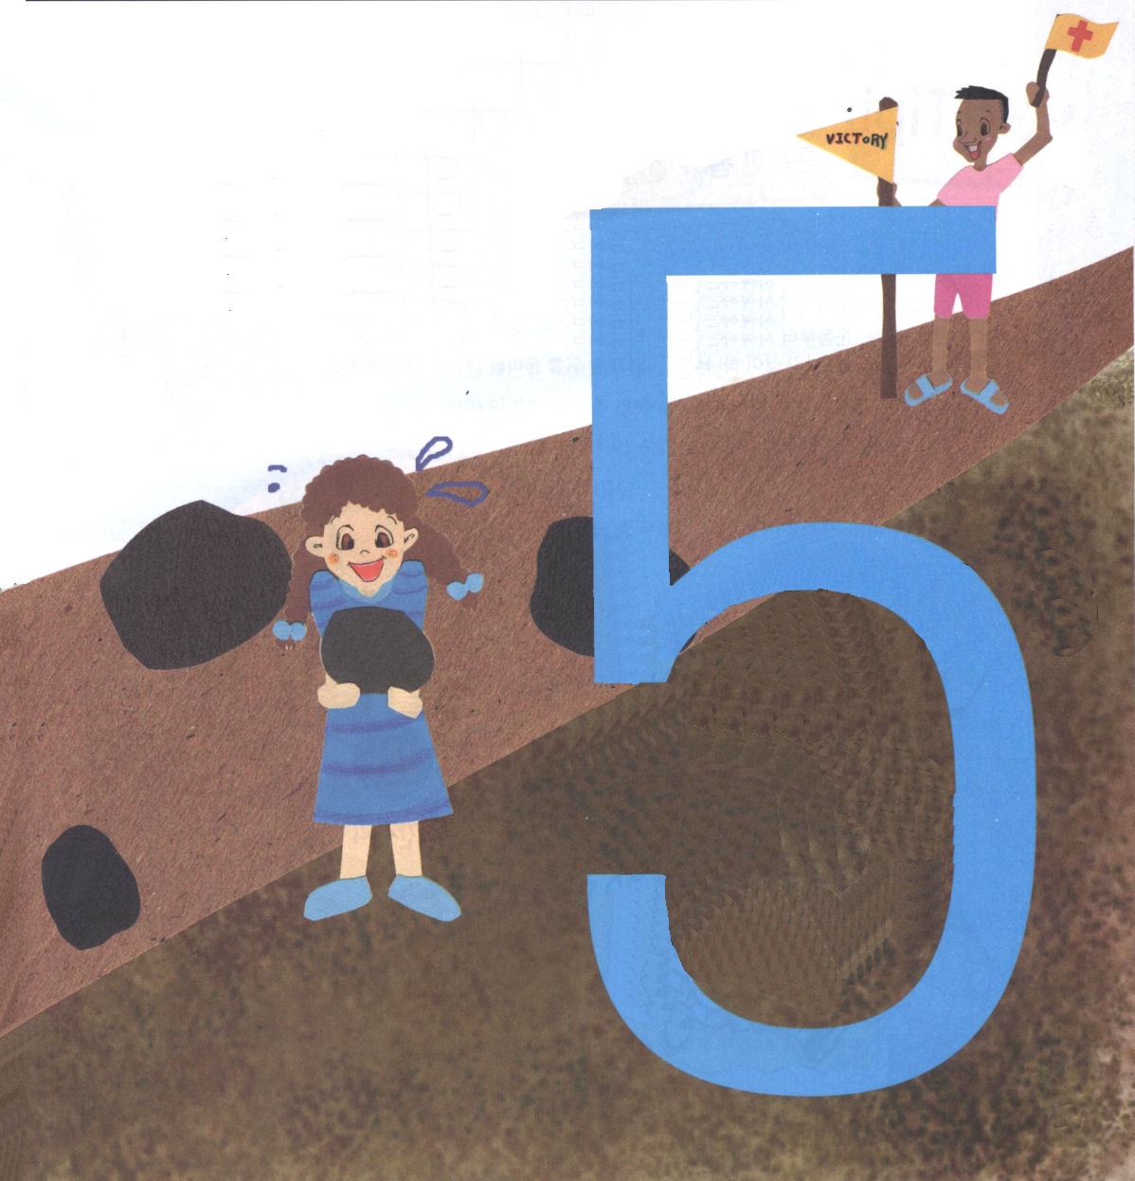
子どもが知るべきイザヤ書
定刻祈りに成功したらチェックしよう

イザヤ62：1～12 エルサレムよ。わたしはあなたの城壁の上に見張り人を置いた。昼の間も、夜の間も、彼らは決して黙っていてはならない。主に覚えられている者たちよ。黙りこんではならない。主がエルサレムを堅く立て、この地でエルサレムを栄誉とされるまで、黙っていてはならない。 (6～7)

1．見張り人がしっかり立っていればよいのです
(1) 昼も夜も福音の中で祈る見張り人 (イザヤ62：6)
(2) 24時、主に覚えられている見張り人 (イザヤ62：6)
(3) 世の中に主にささげる賛美を回復させる者 (イザヤ62：7)

2．道を整えればよいのです
(1) 城門を通らなければなりません (イザヤ62：10)
(2) 道を整える準備からしなければなりません (イザヤ62：10)
(3) 石を取りのぞけば、道を整えることができます (イザヤ62：10)
(4) 国々の民のために旗を掲げなければなりません (イザヤ62：10)

もんく

しんぱい

ふしんこう

8月29日－＜東亜日報＞日の丸末梢事件（1936年）/ 第一回シオニスト大会開幕(1897年)

3．正しい使命が中心にあれば神様がなさいます
(1) すべての国を生せば、敵にならないようにできます(イザヤ62：8)
(2) 主をほめたたえることが結果です (イザヤ62：9)
(3) 地の果てまで救いが宣べ伝えられるようになります (イザヤ62：11)
(4) イスラエルが聖なる民である証拠を知らせなければなりません
(イザヤ62：12)

国々の民が
見ることが
できるように
しなければ
なりません
おもい
わずらい
おそれ
イライラ

